ВАЖНЫЕ СОВЕТЫ

РОДИТЕЛЯМ

1. *Говорите с ребенком о безопасности в доверительной манере. Не пугайте его, когда говорите о правилах безопасного поведения.*
2. *Развивайте у него привычку говорить открыто о том, что его беспокоит или пугает. Не шутите над егострахами.*
3. *Объясните ребенку кто такой «опасный незнакомец». Это человек, который может выглядеть как любой другой человек, но пытается обмануть ребенка или заставить его сделать плохие вещи. 5. Если посторонний человек просит у ребенка помощи, он должен позвать на помощь знакомых взрослых.*
4. *Если ребенок чувствует угрозу, исходящую от постороннего человека, он должен незамедлительно убежать или громко крикнуть «НЕТ».*
5. *Научите его тому, что в случае потери в людном месте он всегда может обратиться за помощью к полицейским, врачам скорой помощи и другим людям в форме. Ребенок не должен стесняться или бояться просить помощи.*
6. *Если Ваш ребенок уходит из дома один, обязательно научите его говорить о том, куда он идет и сообщать о том, что он пришел туда, куда отправился.*
7. *В случае если на улице Вы увидите одинокого ребенка, обязательно предложите ему помощь. Спросите, не потерялся ли он.*
8. *Все это лучше делать спокойно, тогда ребенок быстрее усвоит информацию.*

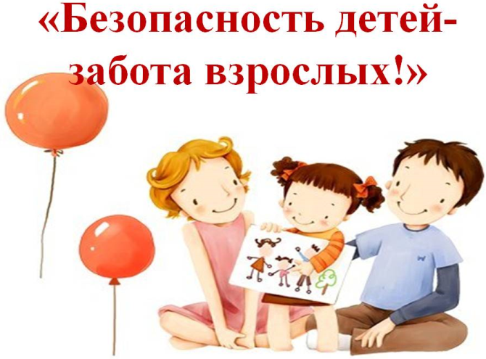

***Ознакомьте ребенка с работой и телефонами экстренных служб помощи***

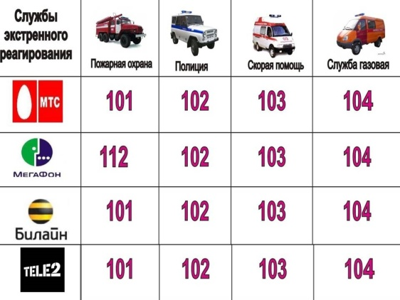

***Помните, вечернее и ночное время***

***не время для прогулок детей и подростков без сопровождения взрослых!***

Родители должны показывать положительный пример своим детям. Важно, чтобы родители осознали, что нельзя требовать от ребенка выполнения какого-либо правила поведения, если они сами не всегда ему следуют. Их особая родительская ответственность заключается в том, чтобы дома было как можно меньше опасных ситуаций.



**Одним словом, безопасность детей – почти всегда дело рук их родителей. Будьте внимательны к своему ребенку, будьте достойны его доверия – и большинство несчастных случаев можно будет предупредить.**

Можновыделить

**РЯД ОПАСНОСТЕЙ**

связанных с местом пребывания ребенка:   
- опасности дома,   
- опасности на дороге и на улице,  
- опасности в природе,  
-опасности в общении с незнакомыми людьми.

Для того, **ЧТОБЫ ОБЕСПЕЧИТЬ БЕЗОПАСНОСТЬ РЕБЕНКА** взрослым необходимо предпринять ряд мер и строго придерживаться основных требований безопасности.

**В первую очередь** с ребёнком нужно проводить постоянную разъяснительную работу, используя примеры, сказки, рисунки и всё то, что поможет ему понять, какие ситуации бывают опасными, как поступить, попав в них и как их избежать.   
 **Второе** – родителям необходимо создать ребёнку благоприятные условия в жилище, используя всевозможные защитные механизмы, приспособления и соблюдая самим правила безопасности.  
 **Еще одно из главных условий** безопасности ребенка — это его к вам доверие. Что бы с ним не случилось, он должен знать: папа и мама всегда помогут, и не бояться ничего вам рассказывать. Будьте в курсе того, кто окружает вашего ребенка в школе, на детской площадке или в секции. Если ребенок кажется подавленным, расстроенным, осторожно расспросите его, дайте понять, что он всегда может рассчитывать на вашу защиту и поддержку.

*Жизнь и здоровье – самое*

*главное, что есть у человека.*

*Здоровье детей – это будущее нашей страны*

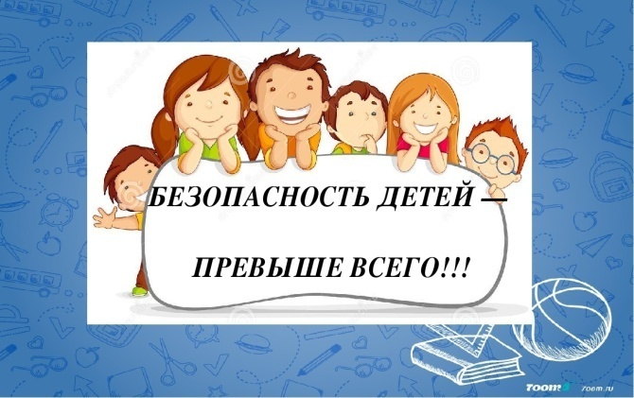

При необходимости Вы всегда можете получить консультации в КДНиЗП

в МО «Сафоновский муниципальный округ»

по адресу: г. Сафоново

ул. Ленина д. 3 каб. 401.

Телефон для справок

2-17-28



Пямятка утверждена на заседании КДН и ЗП № 13 от 26.06.2025 г.

Памятка для родителей

«***БЕЗОПАСНОСТЬ***

***ДЕТЕЙ - ЗАБОТА РОДИТЕЛЕЙ***»



Сохранение жизни и здоровья детей – главная обязанность

взрослых!!!!

